TÍTULO: As inscrições rupestres no nordeste brasileiro como fonte de estudos sistêmicos evidenciando a informação contábil para contribuição à história da contabilidade no Brasil.

José Maria Paixão Filho

RESUMO:
Neste estudo foram feitas considerações sobre a evolução do conhecimento no que tange aos modelos de registros utilizados, partindo desde as inscrições do homem pré-histórico do nordeste brasileiro, em consonância ao estudo das primeiras teorias contábeis, até a doutrina do Neopatrimonialismo, que serviu como foco de desenvolvimento deste trabalho. Pesquisa científica na Serra da Capivara sobre estudos das inscrições rupestres com observações voltadas para a contabilidade. Utilizou-se como foco a abordagem sistêmica voltada para as questões da evidenciação da informação contábil. Em todo o processo sistêmico abordado na pesquisa observou-se a questão da importância da evolução das escritas primitivas, mostrando fidedignidade na informação, sendo relevante em alguns momentos para a efetivação de determinantes em questões contábeis. Ressalte-se, ainda, a importância dos Princípios Contábeis Geralmente Aceitos no estudo das evidências das informações contábeis, pois não se deve esquecer que somos importadores de capital estrangeiro. Enfim, nesse conjunto de idéias e de pensamentos, observa-se que os caminhos da evidenciação da informação contábil partem da conscientização profissional de todos os contadores no ensejo da melhoria dos padrões existentes e na busca da socialização da profissão com as outras ciências.
Palavras-Chave: abordagem sistêmica. evidenciação da informação contábil. inscrições rupestres. teorias contábeis. serra da capivara.

1 INTRODUÇÃO

Através de viagens realizadas com grupos de alunos até o município de São Raimundo Nonato (PI), em busca de observações das inscrições rupestres, procurando levar até a Ciência, entendimentos do comportamento do homem primitivo, no que tange a controles patrimoniais e à utilização dessas escritas, através dos tempos, até a contemporaneidade.
A metodologia utilizada foi uma pesquisa científica realizada no Parque Nacional da Serra da Capivara, através de fotos, com uma grande coletânea, procurou-se delinear estudos dentro da Metodologia Científica Contábil, através da abordagem sistêmica com foco na evidenciação da informação contábil através das primeiras teorias desenvolvidas pela ciência, levando até a Teoria do Neopatrimonialismo.
Procurou-se inicialmente, entre as trilhas do Parque, observar minuciosamente todos os passos que nos levassem a um infinito mundo de questionamentos, juntamente com a presença de guias e reunião com arqueólogos, esse estudo serviu como base para várias abordagens que serão levantadas no desenvolvimento deste trabalho. Essas observações serviram de paradigmas para fazermos comparações com outros estudos já desenvolvidos por outros autores, como o Dr. Lopes de Sá em Montalvânia (MG), o que veio confirmar os estudos já existentes e concretizar que no Nordeste do Brasil houve a presença do homem da pré-história onde, hoje em dia, buscamos inspirações para se ter estudos preciosos para todas as ciências.
Essas observações foram feitas em sedimentos rochosos encontrados em grutas, tocas e baixões, onde também se procurou buscar informações de registros rupestres em ossos de animais gigantes como a preguiça, porém nada foi encontrado. No entanto, através de percepções, conseguiu-se verificar inscrições rupestres que retratam momentos de controle patrimonial através da caça, da pecuária, do escambo e de outros meios utilizados pelo homem rupestre, quase em todos os momentos visíveis às interpretações lúdicas, em outros momentos verificam-se imagens prejudicadas de grafismos que se tornaram irreconhecíveis pela destruição do homem ou desgaste do tempo.
Além do método de pesquisa utilizado, foi considerado, ainda, o método de indução através das observações feitas in loco, pois o devido método consiste em obter conclusões, a partir de observações.
A utilização da abordagem sistêmica, através da evidenciação de informações da ciência, procurou dar ênfase a vários aspectos a serem analisados, pois na questão evolutiva da ciência demonstraremos a participação das figuras e grafismos presentes no processo contábil.
A primeira parte do trabalho mostrará a própria história do Parque Nacional da Serra da Capivara, depois envolveremos as primeiras teorias contábeis fazendo um link até o neopatrimonialismo, mostrando uma visão rupestre ligada às bases filosóficas dessa teoria.
Espera-se que esta pesquisa seja útil à Ciência, pois do que se tratar dentro das hipóteses observadas, terá suas respostas através de evidenciações das informações contábeis, dos estudos arqueológicos e afirmações historiográficas existentes na Serra da Capivara.

2 PARQUE NACIONAL DA SERRA DA CAPIVARA: a história do homem rupestre no Nordeste Brasileiro

Imaginar que se pode rever, repensar e retrabalhar momentos de observações feitas em grutas e tocas que existiram há milhares de anos é um grande privilégio dentro do conhecimento científico, uma vez que é necessária força de vontade e perspicácia quando se trata de um assunto tão vasto e rico que comporta todo e qualquer pensar, abrangendo as ciências voltadas para observação das escritas ali existentes, tão pouco exploradas por estudiosos, além das observações feitas por turistas curiosos, a fim de conhecer sem maiores interesses. Fazemos referência ao sudeste do Piauí, mais precisamente da cidade de São Raimundo Nonato, no Parque Nacional da Serra da Capivara.
Considerado o maior complexo arqueológico existente no continente, ocupa as áreas dos municípios São Raimundo Nonato, São João do Piauí, Coronel José Dias e Canto do Buriti. Abrange uma área de 129.140 ha, num perímetro de 214 Km e em uma altitude de 320 a 600 metros, foi criado em junho de 1979, e inscrito pela UNESCO, em 1991, como Patrimônio Mundial.
Por várias vezes, estivemos presentes em busca de observações que nos levassem a estudos contábeis. Essas observações realizadas levam a crer na existência de verdadeiros estudos arqueológicos no que tange aos aspectos da contabilidade na pré-história do Nordeste brasileiro, acredita-se, através das observações, que o homem da pré-história já tinha noções de saber gerir seu patrimônio, mesmo tratando-se de um aspecto empírico, procurava ter primazia com eficácia nas suas respostas através das escritas. Como afirmou Guidon em entrevista, “o homem da Pré-História era de um incrível bom gosto”. Porque o que ele fazia era bem feito, e em lugares ímpares, onde criava suas informações através de figuras e grafismos com uma extraordinária perfeição. Afirma Martin que em alguns momentos o homem rupestre utilizava alucinógenos, é uma explicação lógica por motivo de certos desenhos rupestres considerados como abstratos. É importante ressaltar que todos os povos, de todas as culturas, utilizam ou utilizaram algum tipo de droga para rituais e outros como forma de alcançar níveis de satisfação espiritual. Isso é demonstrado quando os grafismos geométricos se destacam muito de outros tipos de grafismos que também serão base desse estudo, no que tange ao desenvolvimento tecnológico como fonte de informação para um melhor nível de evidenciação da informação contábil nos registros rupestres.
Levando em consideração o poder de criar através da arte do homem rupestre, podemos relembrar a pesquisa do escritor maranhense Morais sobre a obra pioneira de Estevão Rafael de Carvalho, editada em 1836 no Rio de Janeiro:

A arte, pois, não sendo outra cousa senão a prática dos princípios da sciencia, tem por fim indicar o como se faz alguma cousa; o seu meio he a imitação; o seu estribo a auctoridade. A ciência, porém, ensina o por que se faz essa cousa; o seo meio he a analyse; o seo arrimo a natureza. A arte não dá a razão do que faz: a sciencia demonstra a verdade do que diz . A arte persuade; a sciencia convence. A arte, referindo-se à execução, está immediatamente subordinada aos sentidos; a sciencia, dependendo da meditação, he partilha exclusiva do espírito. A arte póde consistir em hum só facto: para a existência da sciencia he indispensável huma serie de fctos, subordinados entre si; dependendo todos de hum só como base, do qual os outros serão conseqüências descobertas pela analyse.

Com toda essa riqueza de informações, no que pode ser visto como arte e ao mesmo tempo transpor do imaginário para a ciência, esse estudo partiu para um grande desafio, observando, comentando, tratando de maneira simples, porém com um grau de curiosidade por tudo que presenciávamos, e, além disso, constatamos que passando no mesmo lugar com grupos de estudos diferentes, sempre teremos mais e mais observações diferenciadas do que foi visto antes. Isso é uma prova da diversidade de nossas mentes e em respeito à criatividade ali contida pelos homens da pré-história. Como afirmam Maturana e Varela: se o conhecimento não é passivo e sim construído pelo ser vivo em suas interações com o mundo, a postura de só levar em conta o que é observado, deixa de ter sentido. A transacionalidade entre o observador e aquilo que ele observa além de mostrar que um não é separado do outro, torna indispensável a consideração da subjetividade do primeiro, isto é, a compreensão de como ele experiencia o que observa.
Ainda na afirmativa dos autores, do ponto de vista metodológico, podemos considerar o pensamento de Le Goff que divide a história da memória coletiva em cinco períodos: “[...] o da transmissão oral, o da transmissão escrita com tábuas ou índices, o das fichas simples, o da mecanografia e o da seriação eletrônica.”
É interessante que se tenha esse entendimento da história em suas memórias, até porque esclarece, para nós pesquisadores, alguns momentos de percepção nas figuras históricas existentes no parque, principalmente, porque essa quantidade de informações repassadas pelos guias, pelos arqueólogos e pelos livros pesquisados nos levam a um passado que se torna presente e justifica nossas observações através da afirmativa de Eclea Bosi quando afirma que:
O caráter livre, espontâneo, quase onírico da memória é, segundo Halbwacs, excepcional. Na maior parte das vezes, lembrar não é reviver, mas refazer, reconstruir, repensar, com imagens e idéias de hoje, as experiências do passado. A memória não é sonho, é trabalho. Se assim é, deve-se duvidar da sobrevivência do passado, tal como foi e que se daria no inconsciente de cada sujeito. A lembrança é uma imagem construída pelos materiais que estão, agora, à nossa disposição, no conjunto de representações que povoam nossa consciência atual. Por mais nítida que nos pareça a lembrança de um fato antigo, ele não é a mesma imagem que experimentamos na infância, porque nós somos os mesmos de então e porque nossa percepção alterou-se e, com ela, nossa idéias, nossos juízos de realidade e de valor. O simples fato de lembrar o passado, no presente, exclui a identidade entre as imagens de um e de outro, e propõe a sua diferença em termos de ponto de vista (BOSI).

Daí a afirmativa da validade das nossas observações no Parque Nacional da Serra da Capivara, quando das interpretações feitas nos estudos sobre as inscrições rupestres voltadas para a Ciência Contábil. Na verdade, essas subjetividades não se restringem somente à nossa ciência, e sim a quem se permitir e ousar fazer as observações dentro de suas áreas de estudos, como afirmam os arqueólogos e guias do parque.
O estudo dos arqueólogos na Serra da Capivara foi dividido em Tradições como: Agreste e Nordeste que se subdividem em sub-tradições e estilos. Tanto nas tradições, como nos estilos, há presença de figuras e grafismos que nos levam ao entendimento de contagens, controles internos, reuniões em grupos, como também uma preservação pelo patrimônio existente em cada momento representado. Como podemos ver na foto abaixo.

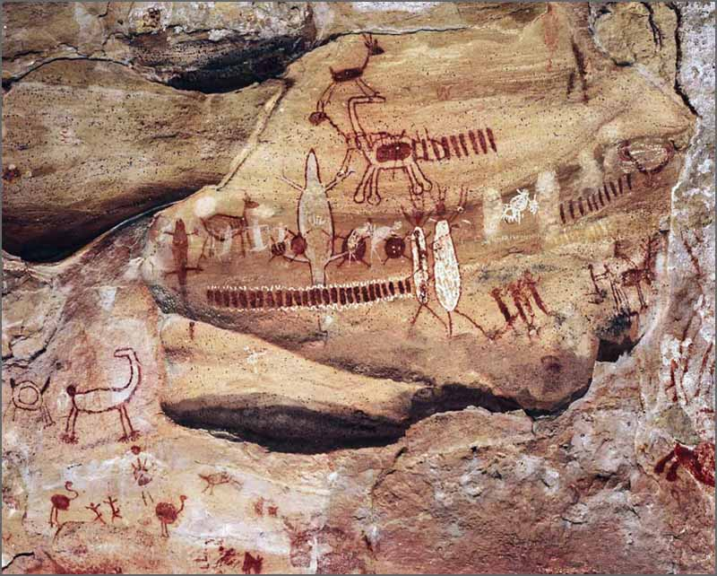
Figura 01: Sítio do Boqueirão da Pedra Furada no Parque Nacional da Serra da Capivara. Evidencia uma informação contábil pela presença de grafismos e figuras identificando um controle patrimonial.
Fonte: Registro dos autores.

Afirma Pessis, que no processo de identificação das figuras rupestres é possível distinguir-se dois tipos de grafismo: grafismo reconhecido, unidade gráfica que possui os traços essenciais e suficientes de identificação, permitindo o reconhecimento imediato de uma representação do mundo sensível; e o grafismo irreconhecível, unidade gráfica constituída por um conjunto de traços que não permite nenhum reconhecimento de elementos do mundo sensível, com isso verifica-se, na figura 01, que em alguns momentos as figuras rupestres se identificam perto dos traços dando uma idéia de proximidade e justifica a contagem numérica, enquanto que em alguns momentos vimos figuras sem acompanhamento de traços, ou vice-versa; sem visibilidade de figuras esses tornam-se nas nossas visões irreconhecíveis, porém ainda afirma a autora que: quando uma série de traços irreconhecíveis acha-se no contexto de figuras reconhecíveis, é possível de imediato identificá-la como uma unidade gráfica. Seus limites ficam estabelecidos pelos limites da figura reconhecida com a qual mantém uma relação de contigüidade, isto é, de proximidade.

A reprodução de um objeto através de um desenho é uma tentativa de fazer referência a algo que impressiona, de mostrar a outro ou a uma comunidade o valor daquele objeto. Traços em formas de barras ou então círculos ou pontos podem significar elementos de contagem. Mas na mente do homem primitivo poderiam também ter outra significação qualquer. Uma conclusão pode ser considerada como certa: eles desenhavam ou pintavam para transmitir uma mensagem. E naqueles tempos difíceis para a humanidade, a comunicação, certamente, era fundamental para a sobrevivência de um grupo, de todo o gênero humano [...] (SOARES).

Ainda sobre a figura 01, podemos concordar com a citação acima, quando da observância de traços, figuras, barras, animais e outras observações que poderão ser vistas, entendidas e interpretadas nas visões científicas que se fizer mister.
Pela diversidade existente de grafismos na figura acima, observa-se no âmbito da contabilidade uma seqüência linear que poderá traduzir em nossa linguagem contábil como se fosse um controle numérico de bens patrimoniais, por exemplo, aparecem na foto animais que se apresentam em movimentos e também animais que dão a impressão de já estarem mortos e que poderão estar sendo quantificados. Conforme visualização, percebe-se uma seqüência de homens primitivos alinhados nesse tipo de tradição que é chamada de Nordeste, os primatas apresentavam baixa estatura, porém todas as vezes que conseguiam uma caça de grande porte, faziam comemoração dessa conquista. Isso é notado em algumas tradições e estilos apresentados nos blocos rochosos.
Com a analogia existente nessa figura, pode-se entender vários fatores que empiricamente levam ao entendimento da existência de conhecimento sobre os fatos patrimoniais. Pressupõe-se que surgiu de uma intuição natural, e foi se racionalizando na medida em que também o homem da pré-história se organizava e se prevalecia de novas informações, se apropriando das técnicas precedentes, como mostra através das figuras expostas nas tradições e estilos encontrados nos sítios arqueológicos. No sentido da racionalização que deve ser entendida e observada, pode-se a priori, já se ter um entendimento de evidenciações contábeis de seus controles patrimoniais estabelecidas por grupos pré-históricos. Através de explanações futuras de outras imagens colhidas verificaremos e analisaremos outros fatos ocorridos nos grafismos e traços observados procurando assim dar vida e cor às interpretações voltadas aos controles e evidências contábeis, foco deste trabalho.

A contabilidade cada vez mais se figura no âmbito científico, pouco importa se ela seja ciência, técnica ou arte, devemos caminhar em busca do melhoramento da mesma, ou seja, procurar fazer um exame do patrimônio sob o ângulo de diversas necessidades e não apenas, do lucro ou da liquidez, como se destacava antes.
A visão científica precisa ser mais determinística, sistemática e não se deter a meras discussões da nossa ciência isto exigirá aperfeiçoamento intelectual do profissional e uma educação com grande base de conhecimentos científicos (LUCENA).
Finalizando, afirma Guidon (apud CAVALCANTE), que defende a teoria, segundo a qual, o homem habita a região há aproximadamente 50.000 anos, argumenta: Toda essa região abriga uma das maiores concentrações de sítios catalogados com pinturas rupestres do mundo. E continua: Os grafismos ajudam a reconstituir a vida dos grupos humanos que moraram no Brasil em tempos ancestrais, cobrindo aspectos da vida cotidiana como a caça, a morte, o sexo e cerimoniais.

3. UMA VISÃO DOS GRAFISMOS E FIGURAS EM HARMONIA INTERATIVA AOS PRINCÍPIOS BÁSICOS DA DOUTRINA NEOPATRIMONIALISTA.

3.1 As Primeiras Doutrinas que anteciparam o Neopatrimonialismo

Através de observações já feitas, questionadas, por vários autores sobre a questão evolutiva da contabilidade, é mister lembrar das questões lógicas da ciência quando Luca Pacioli deu um grande passo com o Método das Partidas Dobradas. Lógico, que mesmo com a grandeza e riqueza que se teve com essa descoberta, não se parou no tempo, até porque, doutrinários começaram a fazer um estudo crítico do conhecimento, aparecendo às primeiras escolas que doutrinavam suas teorias como efeito à causa do entendimento e crescimento do método das partidas dobradas.
Uma destas escolas tratou da relação da Contabilidade com o Direito onde afirmavam que a Contabilidade era formada de bens, direitos e obrigações, então, era parte da ciência do Direito que estava sendo descoberto, porém sabemos que a Ciência Contábil não vive só de direito e sim de uma célula social muito mais abrangente. Onde mais tarde defende-se também a Escola Contista, que foi considerada a primeira escola do pensamento contábil, surgiu no século XV, como precursor Ângelo Pietra, tinha uma grande preocupação que era procurar maneiras práticas de como se fazer os registros contábeis dentre os destaques dessa escola estão “De Granges” que defendeu as teorias das cinco contas que tinham como objeto ( mercadorias, dinheiro, efeitos a receber, efeitos a pagar e lucros e perdas)
Na verdade, o que podemos observar é que a conta dá qualidade ao patrimônio, personifica-o. Em seguida, defende-se a Escola Administrativa ou Lombarda, que teve como mentor Francesco Villa, em 1840. A idéia maior dessa escola era uma junção de objetivos entre a contabilidade e a administração e o maior de todos esses objetivos era o controle de gestão. Já em 1867, surge a Escola Personalista, que teve como mentor principal Francesco Marchi, essa escola dar ênfase a pessoa do proprietário, o dono da entidade, que tem uma grande influência nos registros contábeis.
Nos registro rupestres pode-se identificar essa personificação através do líder das tribos que tinha destaque principal perante todos. Ainda no estudo dessa teoria, Cerboni seguidor doutrinário apresenta uma nova teoria chamada de Logismográfica. Schmidt e Santos (2006, p. 48) define tal teoria, como:”

A Logismografia está fundamentada no inter-relacionamento de Economia, Administração e Contabilidade. O pensamento econômico é instintivo, já nasce com o homem, que busca incessantemente satisfazer as suas necessidades. Já o pensamento administrativo indica ao homem a direção e da moral, uma vez que lhe assegura, além da satisfação de suas necessidades, um progresso sem limites. Finalmente, o pensamento contábil é o elo entre o econômico e o administrativo, ensinando o primeiro a avaliar os meios de aquisição e produção da matéria econômica e o segundo a ter bem distinta a razão de dever e de haver referente a qualquer pessoa.

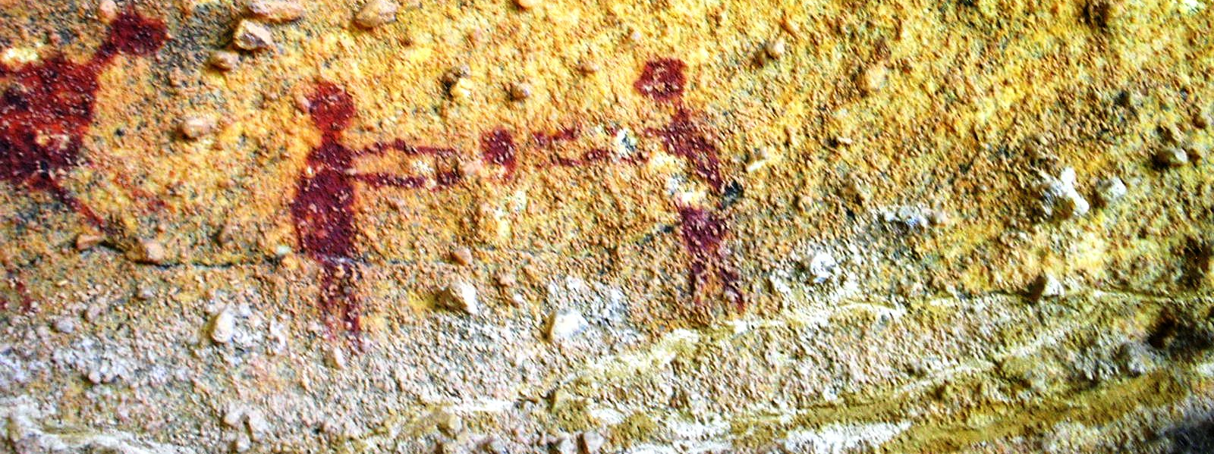
Figura 02: Baixão do Perna II – Evidenciação de operação caracterizando escambo.
Fonte: Registro dos autores.

A figura acima mostra o escambo de um produto que pode ser: (caça ou pesca). Outra foto que mostra, mais nitidamente, o processo econômico do escambo, e afirma mais um momento da evolução econômica e social do homem rupestre na busca de suas melhorias tecnológicas. O que pode ser caracterizado na logismografia como um momento da intuição econômica que o homem primitivo tinha para suprir necessidades, como foi afirmado acima.
Como mostra a figura 2, dentro do enfoque dessa teoria podemos analisar que a Teoria da Logismografia está contextualizada no processo rupestre, se fazendo presente na relação com a Economia no processo de que o homem necessitava sobreviver e, por isso, caçava, pescava e plantava, adquirindo assim, bem econômico. No processo administrativo se pode analisar na relação de que tinha que saber organizar, controlar e ter hierarquias entre os membros dos grupos. Já a análise contábil, parte da junção dessas duas relações, econômica e administrativa do controle dos seus bens, e a razão do dever e do haver como parte integrante da riqueza patrimonial. Observa-se na foto abaixo que a dinâmica da administração se faz presente quando esses homens brancos longitudinais passam a idéia de uma negociação ou reunião e para a época era tratado como líderes tribais, o que podemos comparar com os nossos administradores hoje em dia, e os grafismos apresentados em vários tamanhos definem controles de bens patrimoniais, é o que mostra a figura 3 abaixo:

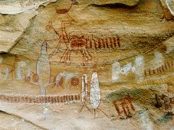
Figura 03: Boqueirão da Pedra Furada. Evidencia a dinâmica administrativa entre os homens rupestres e controles patrimoniais.
Fonte: Registro dos Autores
Na continuidade epistemológica surge a Teoria do Controle, ou controlismo, do doutrinário Fabio Besta, em 1880, em que muito enriqueceu a ciência. Além dele, houve outros pensadores que também contribuíram com essa escola. Na verdade, Fabio Besta visava um controle eminentemente mais econômico administrativo das entidades, essa visão epistêmica muito contribuiu e contribui até hoje numa visão mais sistêmica administrativa, obstante, é fácil entender que o controle é que serve a contabilidade e não a contabilidade que serve o controle. Já no século XX, o destaque maior fica por conta da Escola do Patrimonialismo, essa Escola surge em 1926 e tem como precursor o italiano Vicenzo Masi, ela teve uma aceitação bem considerada em vários países, inclusive no Brasil, através do ilustre Francisco D’auria que defende a Escola do Patrimonialismo em Barcelona e o Brasil, assim, reconhece a teoria e se filiou. Essa teoria tem como princípio afirmar que o objeto da contabilidade é o patrimônio, onde se faz o reconhecimento das contas patrimoniais (ativo e passivo) e contas de resultado (receitas e despesas). Essa escola foi muito criticada, porém, até hoje, ainda se firma esse propósito. Além disso, serviu de bases filosóficas ao neopatrimonialismo, construindo assim, um patrimonialismo mais científico.
Toda essa viagem feita através dessas primeiras teorias que vieram, considerando desde o Método das Partidas Dobradas, passando pela Escola dos Contistas, pela Escola Administrativa, pela Escola Personalista, pela Escola do Controlismo e, por último, pela Escola do Patrimonialismo é transparente quando visualizamos a figura abaixo e que identifica passos de cada escola comentada, onde podemos ver controles patrimoniais quando se observa a ordem dos bens disponíveis (animais de diversos tamanhos e objetos não decifráveis, mas que podem ser identificados como bens existentes na época), contas decifradas através de figuras, registros através de grafismos, podendo está em contiguidade ou não, contudo os arqueólogos afirmam que as questões da proximidade entre figura e grafismos podem identificar um controle, e na visão contábil, isso pode subjetivamente ser quantitativos.

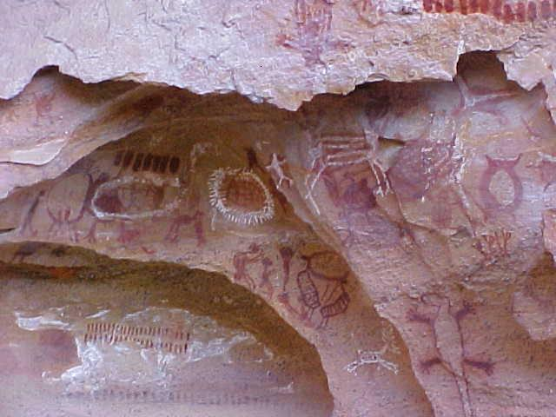
Figura 04: Sítio do Boqueirão da Pedra Furada. Evidencia controles patrimoniais diversificados.
Fonte: Registro dos autores
A relação que podemos fazer entre as primeiras teorias, os grafismos e as figuras subjetiva-se de uma maneira clara, não só pelos diversos tipos de controles existentes (traços curtos e pequenos, traços curtos e grossos, círculos com traços ao redor ou círculos com pontos ao redor), as diversidades de animais e de várias dimensões também demonstram um controle que poderiam ser as contas existentes na época; contam os guias do Parque da Serra da Capivara que conforme os tamanhos dos animais que eram caçados tinham importâncias diferenciadas, o mesmo se faz, hoje em dia, quando priorizamos certos controles de certas contas nos nossos balanços pelas suas importâncias econômico-administrativas.
Na verdade, é vislumbrante o contexto existente nos grafismos e figuras em alguns momentos, quando se trata do contexto existencial do patrimônio através de bens, como citado acima; de direitos, quando se observa pelos movimentos dos homens em cuidar de seus bens e negociá-los com os outros homens primitivos e daí, então, vindo o efeito da obrigação, pois se tenho direito, por um lado, por sua vez alguém tem passivo a ser cumprido. Segundo Sá (2008), em seu texto A Moderna Ciência da Riqueza e o Neopatrimonialismo Contábil afirma que: “A busca de esclarecimentos sobre os acontecimentos é uma prática antiga, esteve presente nas reflexões dos mais ilustres personagens da civilização, inclusive de contadores e empresários, mas, a curiosidade, por si só, jamais conseguiu alcançar os propósitos perseguidos de forma organizada”.
Nas Histórias de Michael Foucault, artigo que comenta o seu livro Arqueologia do Saber, afirma que através da Historiografia se pode comprovar essa questão evolutiva epistêmica das primeiras teorias contábeis existentes e analisadas.

Problema-chave para a historiografia é a noção de documento. Mais do que a matéria onde estaria impressa alguma verdade do passado, a qual através de uma interpretação, seria cabível ao historiador trabalhá-lo, organizá-lo, recortá-lo e estabelecer as relações da qual faz parte. A historiografia com isso se transforma: “o direito, memória, a história é, para uma sociedade, uma certa maneira de dar status e elaboração à massa documental de que ela não se separa”. Ou seja, é somente por meio de uma atividade historiadora que os documentos, sendo mais do que a mera expressão de uma memória coletiva, vêm a possuir um certo sentido histórico. Este sentido não lhes é intrínseco, mas construído teoricamente: da mesma maneira como as sociedades do passado construíam monumentos como documentos de sua própria memória, a historiografia transforma os documentos do passado em monumentos da história, ou, mais precisamente, monumentos de histórias (dependendo de quem é a história que se conta).
É este, então, o status dado pela arqueologia aos documentos históricos: construções teóricas.

3.2 As inscrições rupestres no contexto de alguns princípios (axiomas) da Teoria Neopatrimonialista

Na verdade, toda essa contextualização foi uma reflexão do que já se tem em nível de teorias da nossa história contábil e do que pode ser considerado como novo. O que queremos é mostrar que esse visual crítico e aceitável das inscrições rupestres leva a crer uma situação lúdica de imagens que nos traz as bases de sustentação da teoria do neopatrimonialismo do ilustre Dr. Lopes de Sá. O próprio autor lembra que: “o curso da civilização foi sempre ascendente, mas o século XX talvez tenha sido o que mais influenciou a vida social em razão de profundas mudanças, destas que nos fizeram penetrar em uma nova era, a que se identificou como a era do conhecimento”. Ainda afirma o autor que : “Despertar do estado letárgico da acomodação de registros e demonstrações, para o campo da explicação e interpretação dos fenômenos patrimoniais das células sociais, foi a grande conquista da História da Contabilidade e esta se nutriu, como ainda se nutre, de escolas e correntes científicas”. Nada melhor do que o próprio autor dessa teoria para fazer esse reconhecimento da grandeza que o patrimônio tem ganhado com seus ensinamentos.
A interatividade entre inscrições rupestres e a Teoria do Neopatrimonialismo é clara através dos princípios básicos dessa teoria. Como se pode citar o primeiro princípio o do “Movimento”. O patrimônio não se move por si mesmo, mas, todo meio patrimonial que o compõe tende ao movimento” Sá (2006, p.392). Observa ainda o autor, que a forma de entender esses movimentos se faz através do uso ou do funcionamento. Na verdade, se observarmos, na figura 04 acima, que as funções administrativas mostradas pelos movimentos do homem primitivo demonstram essa idéia, não só pelo movimento das figuras, como também os momentos de compra e venda ou troca (escambo), o que era comum entre os membros das tribos. Fizemos registros através de figuras com movimentos de uma clareza que leva a entender a dinâmica patrimonial, como mostra a figura 05.
Outro princípio é o da “Transformação” que mostra claramente ter uma ligação bem definida com o princípio do movimento da dinâmica do patrimônio. Pode-se observar através da afirmação de Sá (2006,p.393):

Partindo do conceito de que a célula social se compõe de pessoas e de meios patrimoniais, agindo de forma constante e com finalidades definidas, entendi que a riqueza, contida em tal célula, segue naturalmente a essa tendência de movimentos permanentes e, logo, também de mutações constantes.

Fica claro que todas as transformações existentes no patrimônio advêm de movimentos constantes que o patrimônio possa ter. Na figura 05, se verifica movimento constante que leva a imagens de modificações constantes das pessoas e objetos presentes, mostrando movimento e transformação em similitude no patrimônio.

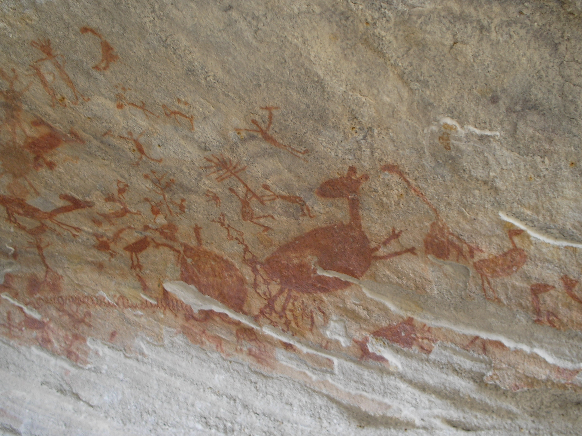
Figura 05: Baixão da Vaca. Imagens de movimentos e transformações. Fonte: Registro dos Autores
Essa figura mostra tanto movimento e transformações em momentos bem diferenciados, nota-se presença de animais em movimentos em grandes quantidades que poderemos chamar de estoque existente da época. Outra observação importante é a presença de homens negociando plantações onde já é outro momento diferenciado das outras figuras apresentadas, podendo-se, hipoteticamente afirmar que o homem já movimentava diversos tipos de estoques, isto é, já havia estocagem de animais e vegetais, simultaneamente. Essa figura, além da dinâmica do patrimônio pelo movimento dos animais, relata transformação, ou seja, incrementos de novos tipos de bens a serem armazenados que retrata uma transformação do patrimônio. Sá (2006 p.392,393) afirma que: “(...) admiti a modificação do estado patrimonial como uma vocação natural e essencial em uma ótica holística obrigatória de consideração para a análise dos fenômenos, de mutação no espaço e no tempo, mas com disciplina sistemática”.
Um terceiro momento é o princípio da “Eficácia”. Esse axioma é a força maior dos princípios aqui citados, até porque, os seus objetivos são almejados através de metas pré-determinadas ou determinados no intuito de se ter alcançado uma satisfação maior, isto é, uma plenitude nos resultados. A figura 06 mostra a dinâmica de grupos tribais em reuniões, o que, subjetivamente, leva a crer que estivessem definindo alguns objetivos em busca de suas eficácias, na figura são mostrados grupos em separados de tamanhos e vestimentas diversificadas. A arqueologia retrata esse tipo de figura como se fossem épocas diferentes, em tradições diferentes.

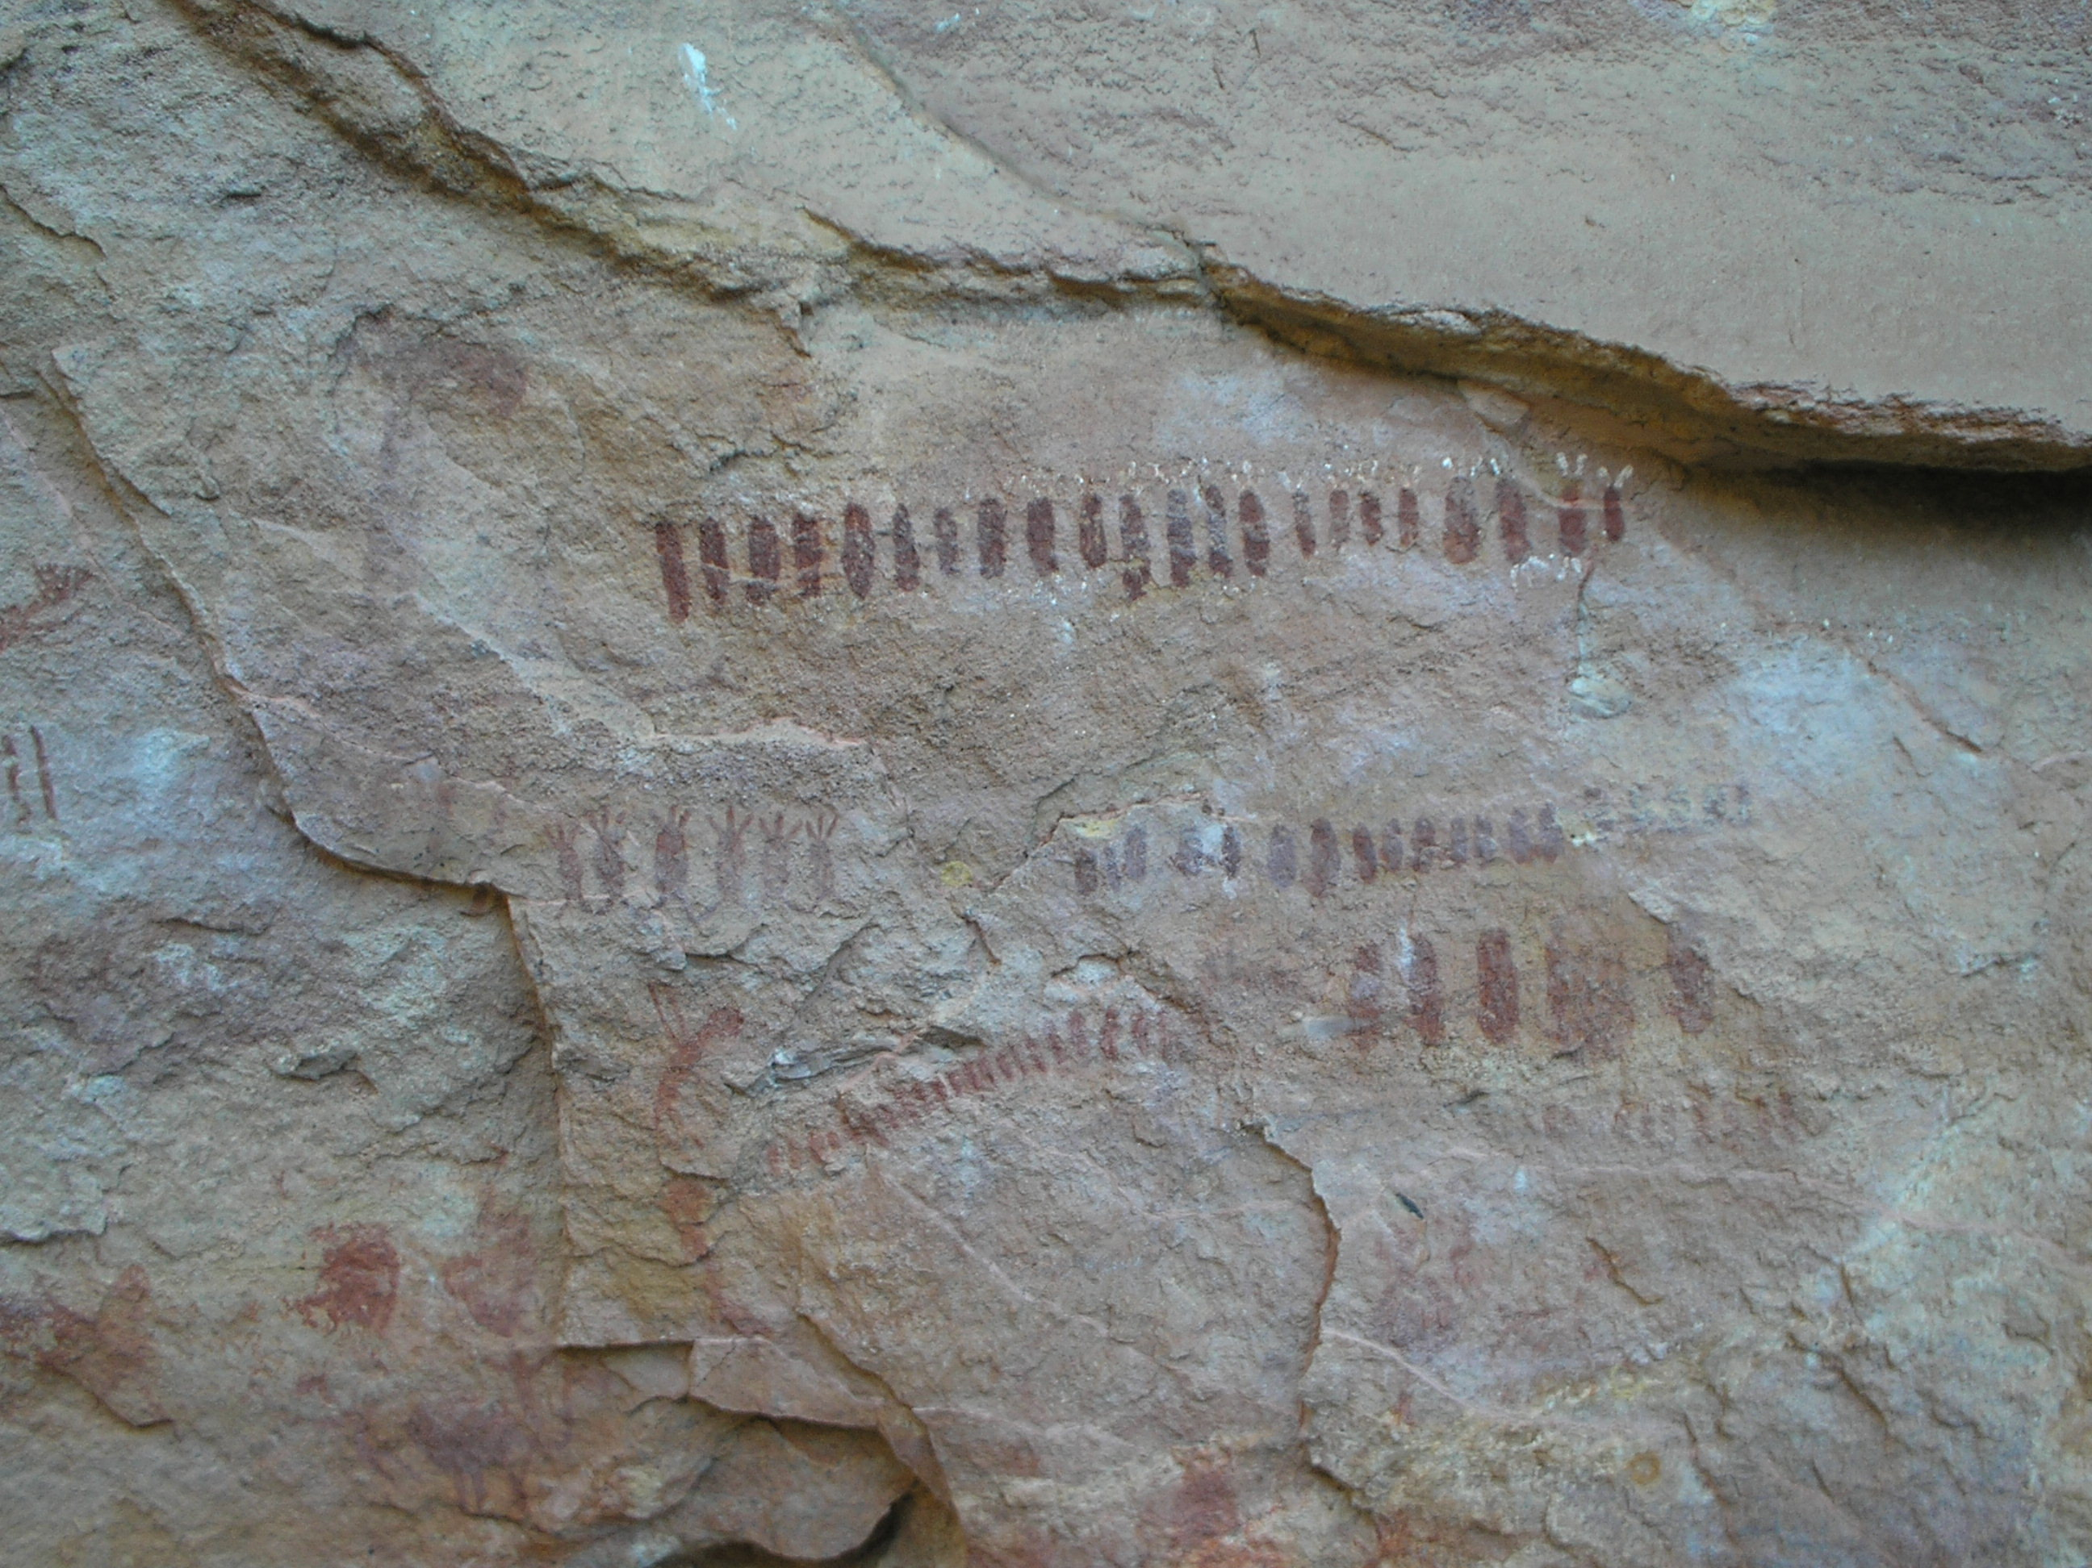
Figura 06: Baixão da Vaca. Dinâmica de grupos tribais.
Fonte: Registro dos autores

Daí, a visão maior do neopatrimonialista, sempre em busca da eficácia. Essa busca incessante leva ao encontro da prosperidade, isto é, da satisfação da dinâmica patrimonial. Nos estudos rupestres, como já dito acima, nos axiomas (movimento e transformação), evidencia-se, claramente, a presença da eficácia, quando se trata das modificações constantes nos grafismos e figuras, como também, a dinâmica existente na disposição dos bens (animais e vegetais) e em grafismos, cada vez mais evidenciados de maneiras diferenciadas (traços, círculos). Analisando que o homem desde a antiguidade já supria suas necessidades e hoje continua nessa corrida, buscando a eficácia em atingir suas metas, leva a entender das modificações ocorridas no patrimônio desde então. Afirma, Sá (2006, p.393):

A meta é a eficácia, mas só pode ser obtida com uma função eficaz, ou seja, com o uso adequado dos meios patrimoniais, de tal forma que se consiga a plena satisfação do que é necessário.

Verifica-se no mundo contábil advindo do patrimonialismo até ao neopatrimonialismo, que a idéia do axioma eficácia mostra a grandeza e responsabilidade de ambos em torno, ou seja, em busca de um bem estar social, não só do patrimônio como uma visão endógena, mas sim levando aos agentes externos uma visão social que fazem com que todos participem do processo do patrimônio no dia a dia. Segundo Sá (2008), “É através do estudo lógico das relações que geram o fenômeno patrimonial, do julgamento, da análise das causas motoras que se podem construir modelos que conduzem à plena e constante satisfação das necessidades, ou seja, à prosperidade da célula social (...) E não há dúvida, quando a prosperidade patrimonial atinge a todas as células sociais, a nação se torna próspera e quando isto ocorre em todos os países, o bem estar global se materializa”. Daí a grande importância da prosperidade da Ciência Contábil como fonte de informação globalizada, mesmo sendo uma ciência que veio passo a passo com o aparecimento do homem, mas que torne a busca da eficácia em uma visão social nas riquezas patrimoniais do mundo sem fronteiras, sempre com o conhecimento crítico e eficaz.
4 CONCLUSÕES

Nos diversos campos de conhecimento humano, estamos sofrendo o efeito da globalização, e o que se vê na contabilidade é um comprometimento e participação do contador maior no processo administrativo. As relações com o comércio internacional se tornam cada vez mais evidentes, os preços se tornam mais competitivos, os ativos e passivos começam a ser mais fiscalizados por normas e princípios internacionais, principalmente, no que tange a questão ambiental e saúde financeira. Tudo isso, voltado aos Princípios Contábeis Geralmente Aceitos, nos quais os nossos Princípios Fundamentais de Contabilidade, no Brasil, estão contextualizados.
Voltados para as evidenciações da informação contábil, procurou-se através dos grafismos e figuras e como fonte de observação as teorias contábeis, aqui expostas nesse trabalho, onde se procurou mostrar uma ascendência do conhecimento contábil através dos tempos, além disso, não se pode eximir de que o homem primitivo já tinha algumas observações feitas conforme alguns controles patrimoniais demonstrado com transparência nas figuras como traços, círculos, animais, plantações e etc. As evidências são claras, porém hipotéticas. Leva-se a crer que o cuidado que esse homem já tinha com o seu patrimônio, sirva de transparência, e que traga, até os nossos dias, cuidados com os procedimentos expostos nas demonstrações contábeis que trazem em suas entranhas informações confiáveis e fidedignas para um bom uso pela sociedade.
O link maior em nossos pensamentos é trazer as questões pertinentes através do pensamento lógico de estudiosos de diversas áreas que nos fundamentaram, tais como: contadores, economistas, sociólogos, biólogos, educadores, ciência da computação, que só através deles poderíamos fazer essa viagem no tempo e mostrar que a força da contabilidade está justamente na evidenciação e socialização da informação contábil.
Não esquecendo também da importância dos profissionais da área nesse processo da educação continuada, pois tão é a sua importância no processo administrativo, em orientar e explicar todos os fatos ocorridos nos registros contábeis, consubstanciando e valorizando o gerenciamento como grande fonte de informação, que hoje é um importante elemento para o bom desempenho das entidades.

REFERÊNCIAS

BOSI, E. Memória e sociedade: lembranças de velhos. São Paulo-SP. Companhia das Letras. 1994.

CAVALCANTE, Luis Carlos Duarte. Uma Mulher chamada Niéde Guidon. Jornal da Ciência. 14 ed. mar. 2005. São Paulo-SP. Disponível em: <http://www.jornaldaciencia.org.br/Detalhe.jsp?id=26221> Acesso em: 26 maio 2007.

FOUCALT, Michael. As Histórias de Michael Foucault - Artigo A Arquelogia do Saber. Disponível em: <www.klepsidra.net/klepsidra12/foucault.html> Acesso em: 09 abril 2008.

LE GOFF, J. Memória e história. Campinas-SP. Ed.Unicamp. 1992.

LUCENA, Wenner Gláucio Lopes. Artigo: Evolução histórica e desenvolvimento da Teoria Contábil. Disponível em: <www.netlegis.com.br>. Acesso em: 04 maio 2006.

MARTIN, Gabriela. Pré-História do Nordeste do Brasil. Recife-Pe: Ed. Universitária da UFPE, 2005.

MATURANA, H.R; VARELA, F. J. A árvore do conhecimento: as bases biológicas da compreensão humana. São Paulo- SP: Palas Athena, 2001.

MORAES, Nascimento de. A Metafísica da Contabilidade Comercial. São Luis-MA: Secretaria da Fazenda - Governo do Estado do Maranhão. 1987.

PESSIS, Anne Marrie. Do estudo das gravuras rupestres no nordeste do Brasil. In: _ CLIO Arqueológica. n. 15. v. 1. Recife-PE: Universidade Federal de Pernambuco, 2002.

SÁ, Antonio Lopes de. A Moderna Ciência da Riqueza e o Neopatrimonialismo Contábil. Artigo. Disponível em: <www.managementweb.com.ar/Contabilidad1.html> Acesso em 29 fev. 2008.

SÁ, Antonio Lopes de. A evolução da Contabilidade. São Paulo-SP: Atlas, 2006.

SCHMIDT, Paulo e SANTOS, José Luiz dos. A História do pensamento Contábil. São Paulo-SP: Atlas, 2006.

SOARES, Wander. O significado das inscrições rupestres. Disponível em: <http://tribunadonorte.com.br/especial/histrn/hist_rn_1e.htm> Acesso em: 25 jul. 2007.

RESUMO EXPANDIDO

I INTRODUÇÃO

Esta pesquisa científica realizada no Parque Nacional da Serra da Capivara versa sobre estudos das inscrições rupestres com observações voltadas à origem da contabilidade. Foram realizadas observações sobre a evolução do conhecimento contábil no tempo, voltadas aos modelos de registros verificados na pré-história, desde as inscrições rupestres no nordeste brasileiro, onde encontramos o maior foco de estudos arqueológicos das Américas.
Através dos inscritos notados nos grafismos e figuras, foi possível observar as representações de alguns padrões de registros contábeis que identificaram os mecanismos de controle patrimonial, levando a uma prospecção e ao avanço do conhecimento científico revelado através de sua subjetividade nas formas de representação primitiva dos registros contábeis, formalizando uma evidenciação da informação contábil.
Ainda no aspecto da teorização da ciência, abordamos a questão das figuras e grafismos nos aspectos lógicos das primeiras doutrinas contábeis, fazendo uma interatividade até as bases filosóficas da teoria do Neopatrimonialismo.
Esta pesquisa teve como objetivos:
- Realizar pesquisa voltada aos estudos da Teoria da Contabilidade, levando a discussão dos aspectos primitivos da ciência evidenciados nas inscrições rupestres;
- Contribuir com a ciência no que tange ao enriquecimento da História da Contabilidade no Brasil;
- Proposição de hipóteses das diversas situações observadas nos mais diversos sítios arqueológicos;
- Desenvolver o senso crítico dos alunos através das observações feitas, provocando discussões nas disciplinas afins;
- Estudo das primeiras teorias contábeis com interatividade até as bases filosóficas da teoria do Neopatrimonialismo.

II FUNDAMENTAÇÃO TEÓRICA

Como referencial teórico, a pesquisa partiu dos estudos realizados na Serra da Capivara, na análise das inscrições rupestres. Os autores citados como referência nesta pesquisa demonstram um entendimento da riqueza dos inscritos da pré-história no Nordeste Brasileiro.
Martin trata, em sua obra “Pré-História do Nordeste do Brasil”, da utilização de alucinógenos pelo homem rupestre através das abstrações existentes nas figuras.
Maturana e Varela, em sua obra intitulada “Árvore do Conhecimento”, explana sobre a transacionalidade entre o observador e aquilo que ele observa, permitindo a leitura dos grafismos e figuras e ressaltando a capacidade de abstração nas observações.
Pessis e Cavalcante retratam as questões arqueológicas com uma transparência singular, facilitando as observações de reconhecimentos dos grafismos pertinentes ao estudo dos fenômenos patrimoniais.
Já Soares, em sua obra: “O significado das inscrições rupestres”, mostra o impressionismo da reprodução de objeto, através de um desenho, na tentativa de referenciar algo existente nas figuras ou grafismos.
Lucena afirma que a visão científica precisa ser mais determinística, sistemática, aperfeiçoando o intelecto profissional com base em uma educação de conhecimento científico.
Sá demonstra, em seu estudo em Montalvânia, a frequência de grafismos idênticos aos existentes na Serra da Capivara, já no livro: A Evolução da Contabilidade, tivemos como objeto de estudo as bases filosóficas da doutrina do Neopatrimonialismo.
Schmidt e Santos, em seu livro: A História do Pensamento Contábil, nos permitiu sustentação teórica sobre as primeiras doutrinas da contabilidade.
Michael Foucault, em sua obra A Arqueologia do Saber, nos mostra a historiografia como base de sustentação e comprovação dos documentos através da memória.

III METODOLOGIA

A metodologia utilizada foi uma pesquisa científica realizada no Parque Nacional da Serra da Capivara, no município de São Raimundo Nonato-PI. Através de observações feitas em três viagens ao parque, procurou-se delinear estudos dentro da Metodologia Científica Contábil da abordagem sistêmica voltada às evidenciações da informação contábil. Considerando, ainda, a utilização da metodologia científica pelo processo de indução, através das análises feitas in loco, tendo em vista que o devido método consiste em obter conclusões, a partir de observações.
Os registros foram feitos através de fotos, vídeos e podcasts com depoimentos de guias da Fundação do Homem Americano (FUNDHAM), e entrevista à pesquisadora e arqueóloga Niéde Guidon. Somente em figuras, possuímos um acervo de aproximadamente 2300 fotos coletadas em grutas, tocas e baixões que serão expostas no desenvolver desse trabalho. Logicamente, não temos condições de expor todo o material coletado, que hoje totaliza aproximadamente 1,4 gigabytes, porém iremos mostrar os que servirão como base de interpretação para este estudo.
As viagens foram realizadas em grupos de aproximadamente quarenta pessoas entre docentes e discentes da graduação e pós-graduação e todos os registros foram gravados em máquinas fotográficas digitais e filmadoras.
Em todas as viagens, realizamos visitas ao Museu do Homem Americano coordenado pela FUNDHAM, de forma a contextualizar as observações realizadas no Parque.

IV SÍNTESE DOS RESULTADOS

Como resultados apurados após a realização da pesquisa, podemos observar as seguintes produções científicas:
Trabalho com o Tema: Normatização Contábil: Fator de transparência e fidelidade da informação contábil, apresentado na VI Convenção de Contabilidade do CRC/MG;
Premiação em concurso monográfico internacional: Prêmio Prof. Dr. Antonio Lopes de Sá com o tema: Normatização Contábil: Fator de transparência e fidelidade da informação contábil;
Publicação de artigo em revista especializada nacional: Revista Mineira de Contabilidade Nº 29, 1º trimestre de 2008;

V CONCLUSÕES

Como contribuição feita à ciência, se está propondo a complementação das questões doutrinárias da Contabilidade até então apresentadas pelos cientistas da área, de forma a corroborar com a fundamentação teórica, baseando-se nos fatos observados e permitindo o enriquecimento da história através dos inscritos rupestres do Nordeste Brasileiro.
A inserção destes resultados poderá despertar o interesse pela pesquisa de novas realidades e possibilitar a discussão destes na academia como fonte de estudo nas disciplinas teóricas de Ciências Contábeis, valorizando as discussões para o entendimento filosófico e aproveitando a experiência e a vivência adquirida no decorrer da pesquisa pelos alunos e pesquisadores que interagiram neste projeto.

MARTIN, Gabriela. Pré-História do Nordeste do Brasil. Recife-Pe: Ed. Universitária da UFPE, 2005, p. 243-244.
MORAES, Nascimento de. A Metafísica da Contabilidade Comercial.. São Luis – MA: Secretaria da Fazenda - Governo do Estado do Maranhão. 1987, p. 2-3.
MATURANA, H.R; VARELA, F. J. A árvore do conhecimento: as bases biológicas da compreensão humana. São Paulo- SP: Palas Athena, 2001, p.16.
LE GOFF, J. Memória e história. Campinas-SP. Ed.Unicamp. 1992.
BOSI, E. Memória e sociedade: lembranças de velhos. São Paulo – SP. Companhia das Letras. 1994, p.54.
PESSIS, Anne Marrie. Do Estudo das gravuras rupestres no nordeste do Brasil. In: _ CLIO Arqueológica. n. 15. v. 1. Recife-PE: Universidade Federal de Pernambuco, 2002, p.32.
SOARES, Wander. O significado das inscrições rupestres. Disponível em: <http://tribunadonorte.com.br/especial/histrn/hist_rn_1e.htm>. Acesso em: 25 jul. 2007.
LUCENA, Wenner Gláucio Lopes. Artigo: Evolução histórica e desenvolvimento da Teoria Contábil. Disponível em: <www.netlegis.com.br>. Acesso em: 04 maio 2006.
CAVALCANTE, Luis Carlos Duarte. Uma Mulher chamada Niéde Guidon. Jornal da Ciência. 14 ed. mar. 2005. São Paulo. Disponível em: <http://www.jornaldaciencia.org.br/Detalhe.jsp?id=26221>. Acesso em 26 maio 2006, p. 2.
SCHMIDT, Paulo e SANTOS, José Luiz dos. A História do pensamento Contábil. São Paulo-SP: Atlas, 2006, p. 48.
SÁ, Antonio Lopes de. A Moderna Ciência da Riqueza e o Neopatrimonialismo Contábil. Artigo. Disponível em: <www.managementweb.com.ar/Contabilidad1.html> Acesso em 29 fev. 2008.
? FOUCAULT, Michael. As Histórias de Michael Foucault - Artigo A Arquelogia do Saber. Disponível em: <www.klepsidra.net/klepsidra12/foucault.html> Acesso em: 09 abril 2008.
SÁ, Antonio Lopes de. A evolução da Contabilidade. São Paulo-SP: Atlas, 2006. p.392, 393.

